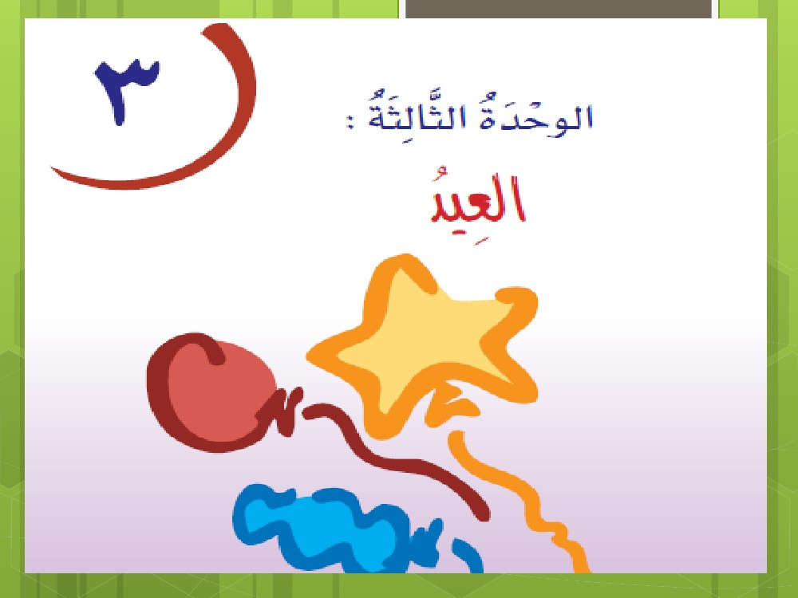

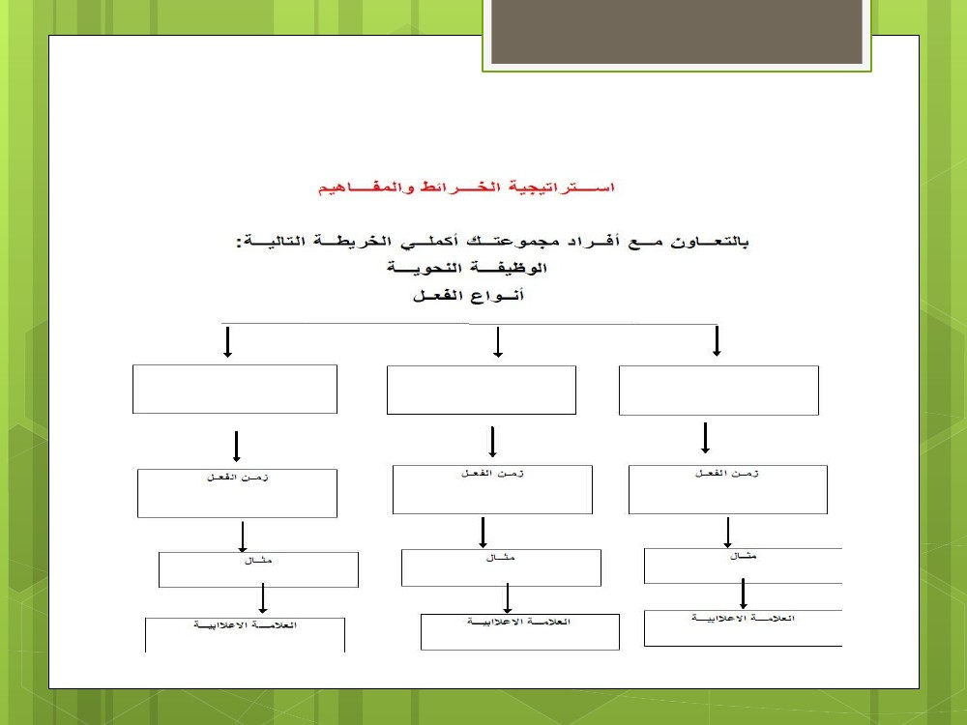



ميهافملاو طئارخلا ةيجيتارتسا



لعافلا ةيوحنلا ةفيظولا

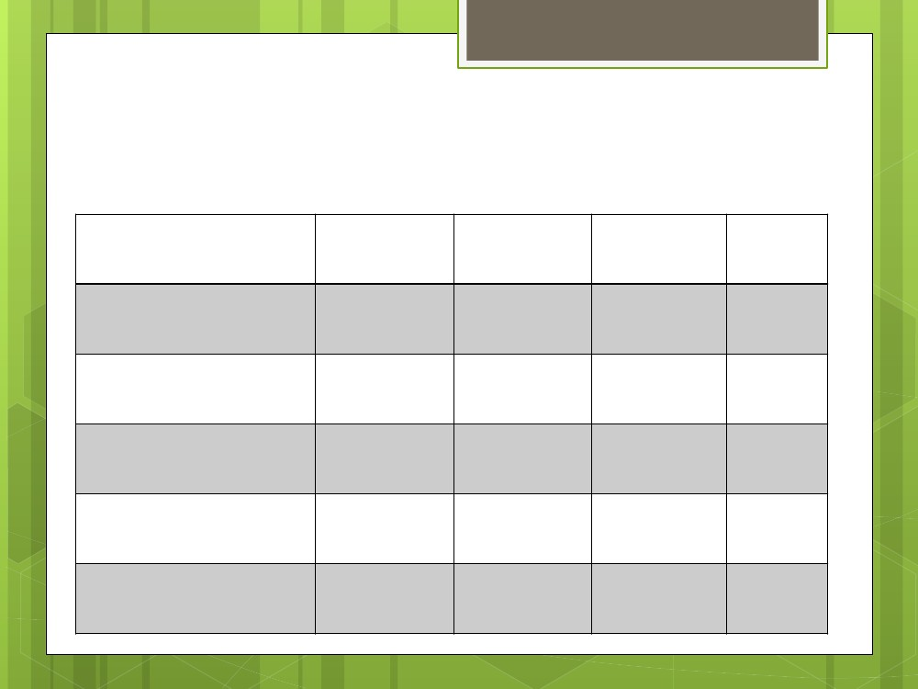

كراش, جواز, ركف ةيجيتارتسا

3

ديعلا ةلاص ةرسلأا تلصُ

؟ ةقباسلا ةلمجلا عون ام/1

. ه@ ون يددحو لعفلا يجرختسا/2ع

؟ ىلص يذلا نم/3

؟ ةرسلأاا ةملك عون ام/4

؟ ةرسلأا ةملك رخآ ىلع رهظت يتلا ةملاعلا ام/5

؟ لعفلا لعفب ماق نم يمسن اذام/6

 هبر رملأ نبلاا باجتساُ

؟ ةقباسلا ةلمجلا عون ام/1

. هعون يددحو لعفلا يجرختسا/2

؟ هبر رملأ باجتسا يذلا نم/3

؟نبلاا ةملك رخآ ىلع ره@ ت يتلا ةملاعلا ام/5ظ

؟ لعفلا لعفب ماق نم يمسن اذام/6

2

نيحرف ُ ءانبلأا ربك

؟ ةقباسلا ةلمجلا عون ام/1

. هعون يددحو لعفلا يجرختسا/2

؟ ربك يذلا نم/3

؟ ءانبلأا ةملك عون ام/4

؟ ءانبلأا ةملك رخآ ىلع رهظت يتلا ةملاعلا ام/5

؟ لعفلا لعفب ماق نم يمسن اذام/6

1

ُتايلآا ةمطاف تلت

؟ ةقباسلا ةلمجلا عون ام/1

. ه@ ون يددحو لعفلا يجرختسا/2ع

؟ تلت يتلا نم/3

؟ ةمطاف ةملك عون ام/4

؟ ةمطاف ةملك رخآ ىلع ره@ ت يتلا ةملاعلا ام/5ظ

؟ لعفلا لعفب ماق نم يمسن اذام/6

5

ايؤرلا ميهاربإ قدص

ُ

؟ ةقباسلا ةلمجلا عون ام/1

. هعون يددحو لعفلا يجرختسا/2

؟ قدص يذلا نم/3

؟ميهاربإ ةملك عون ام/4

؟ ميهاربإ ةملك رخآ ىلع رهظت يتلا ةملاعلا ام/5

؟ لعفلا لعفب ماق نم يمسن اذام/6

4

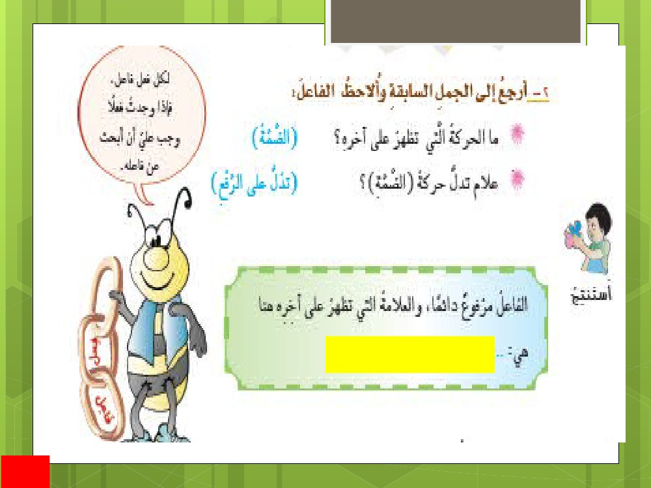

ةلمجلا

تايلآا ةمطاف تلتُ

ةمضلا

ةمطاف

نيحرف ءانبلأا ربك

ُ

ءانبلأا

ةمضلا

هبر رملأ نبلاا باجتسا

ُ

ةمضلا

نبلاا

ايؤرلا ميهاربإ قدص

ُ

ميهاربإةمضلا

ةيلعف ةلمج

ةيلعف ةلمج

ةيلعف ةلمج

ةيلعف ةلمج

ةيلعف ةلمج

تلت

ربك

باجتسا

قدص

تلص

ةرسلأا

ةمضلا

ةملاعلا

ةيبارعلاا

لعافلا

لعفلا

ةلمجلا عون

ديعلا ةلاص ةرسلأا تلصُ

ةمقرملا سوؤرلا ةيجيتارتسا

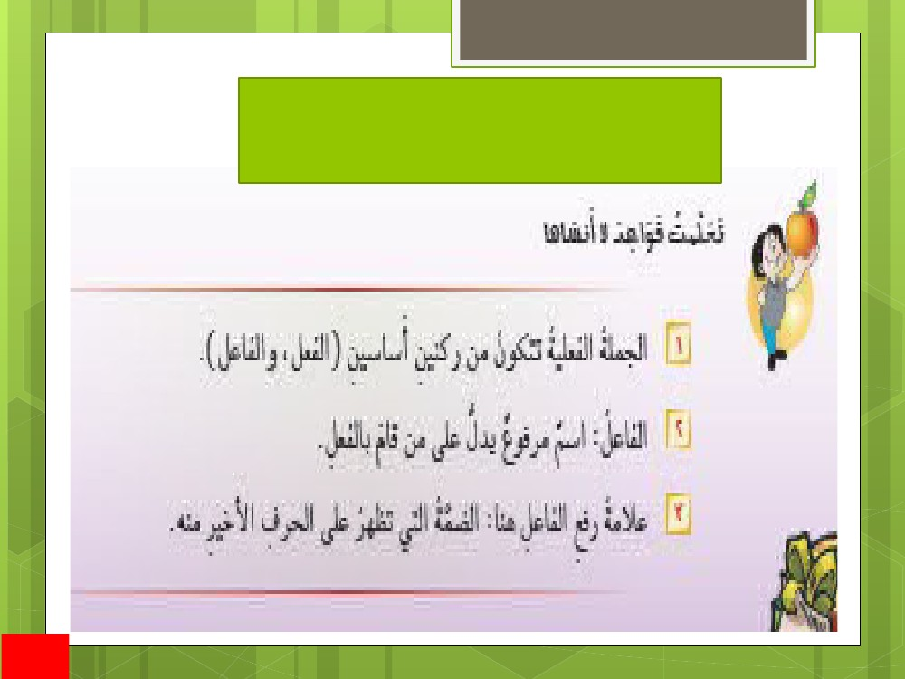

ةمضلا

112

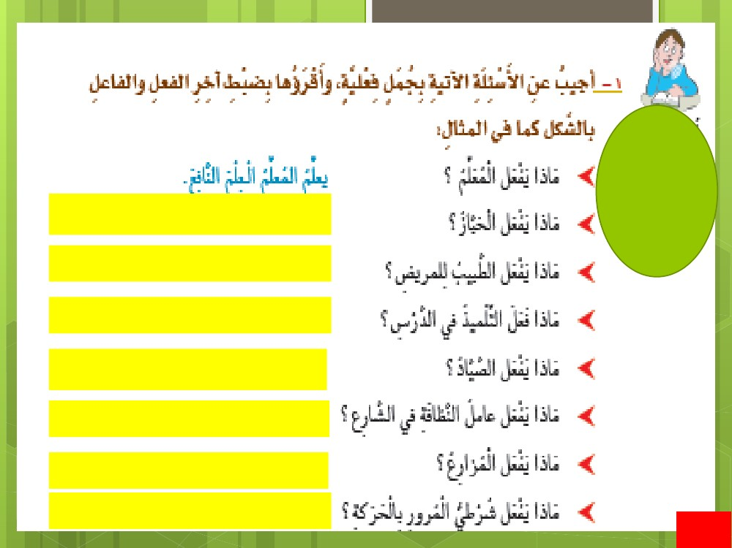

جتنتسأ

112



. زبخلا زابخلا زبخي

َُُ

.َضيرملا بيبطلا صحفي

ُُ

ُسردلا ذيملتلابتك.ََ

ةيجيتارتسا

ركف

جواز

كراش

.كمسلا دايصلا ديصيَ

ُ

ُ

ُ. عراشلا لماعلافظنيُ

َ

.َضرلأا حلافلا عرزي

ُُ

. ريسلايطرشلا مظنيُُّ

َ

113

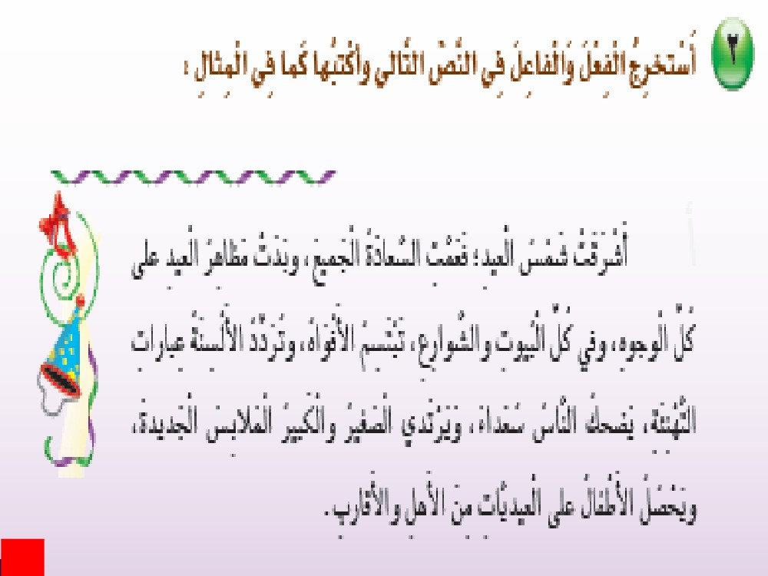

طاشنلا باتك ىلإ لقتنن

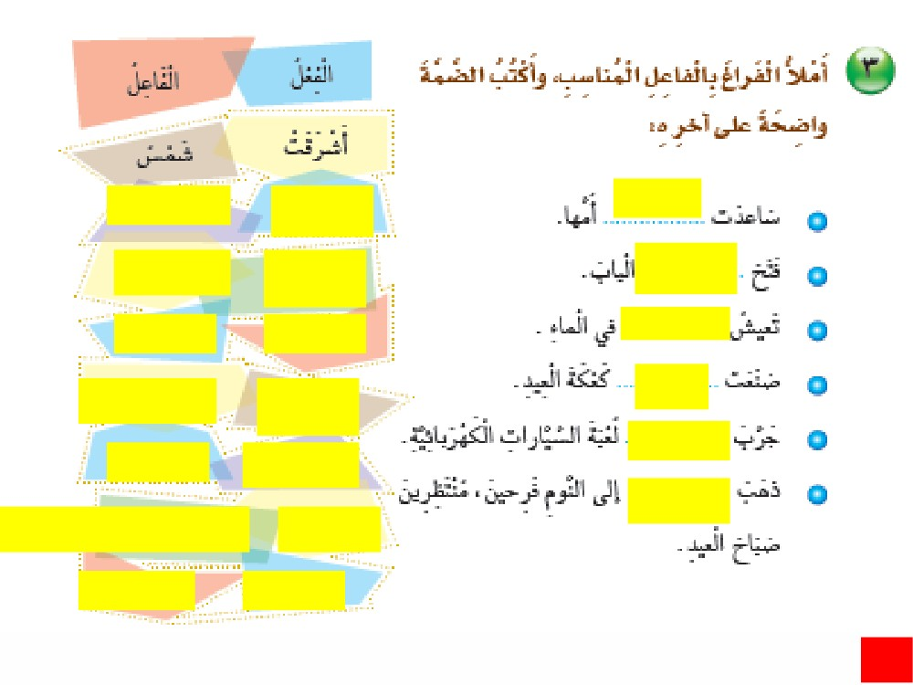

59

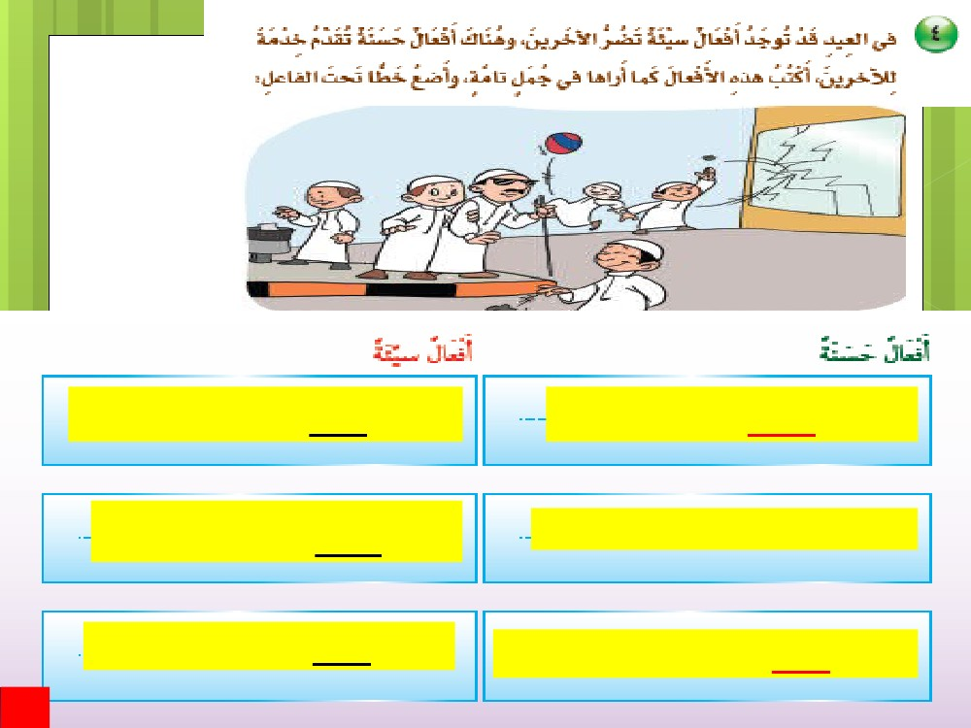

تمع

ْ ّ

60

دلاولأا

ُ

ُلافطلأا

ريبكلا و ريغصلا

ُُ

ُلفطلا

ُّملأا

ُلصحي

يدتري

كحضيُ

ددرت

ُ

سانلا

ُ

ُ ةنسللأا

ُ ةكمسلا

دلولا

ُ

مستبت

ُ

تدب

ْ

هاوفلأا

ُ

رهاظم

ُ

تنبلا

ُ

ةداعسلا

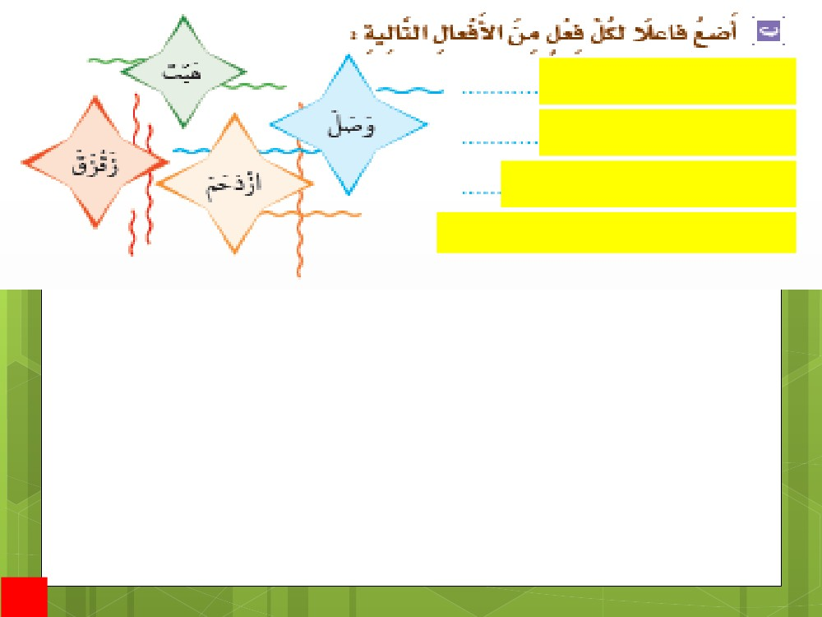

. قيرطلا دلولا خسوي

ُ

. لجرلا ُ دلولا دعاسي

. ةفاظنلا ىلع دلولا ظفاحيُ

. جاجزلا دلولا رسك

ُ

. عراشلا يف ُ دلولا بعلي

61

. فيصرلا ىلعُ دلولا يشمي



َُ. اركبملجرلا لصو

ً

. ةيوقلا حايرلا تبهُ

ِ

. ةراملابقيرطلا محدزا

ُ

َ

. نصغلا ىلع روفصعلاقزقز

َ

ُ

62

سيمخلا دنه/أ دادعإ